1. Biểu đồ hoạt động thêm sách

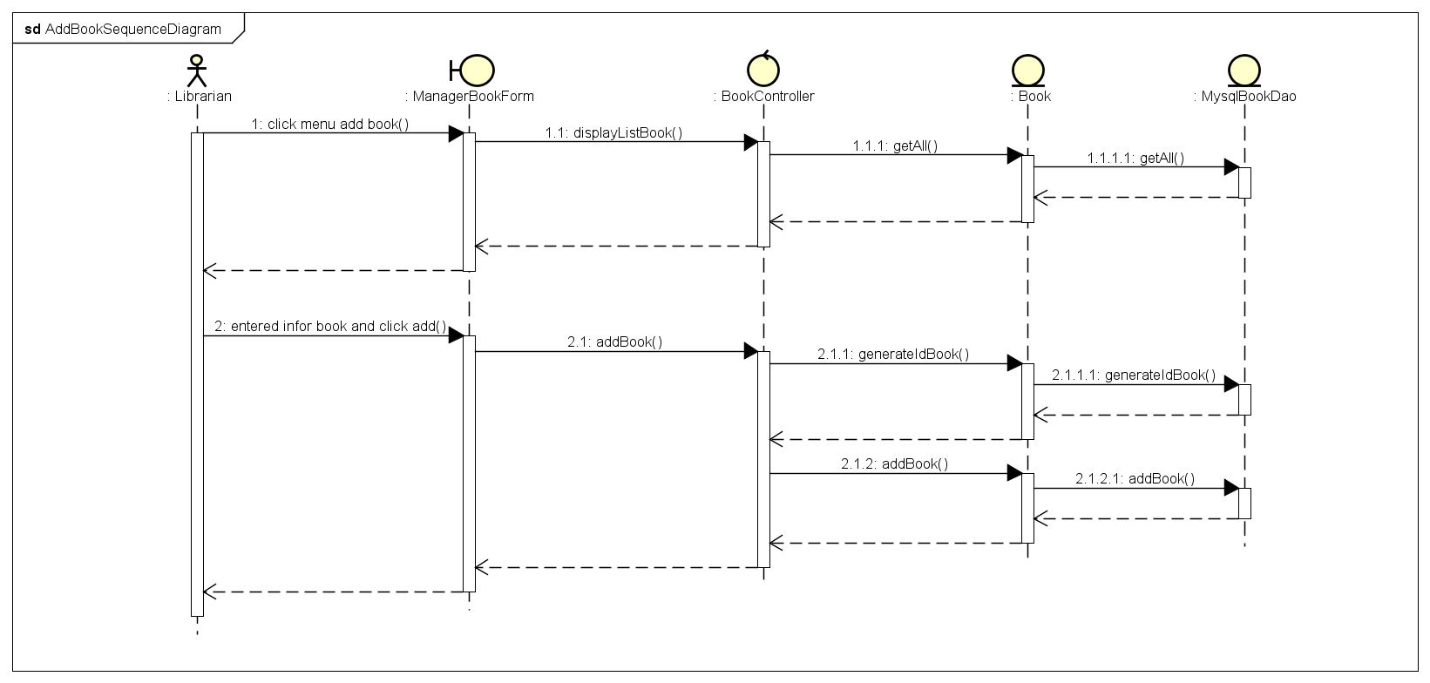

1. Biều đồ hoạt động tìm kiếm thông tin trả

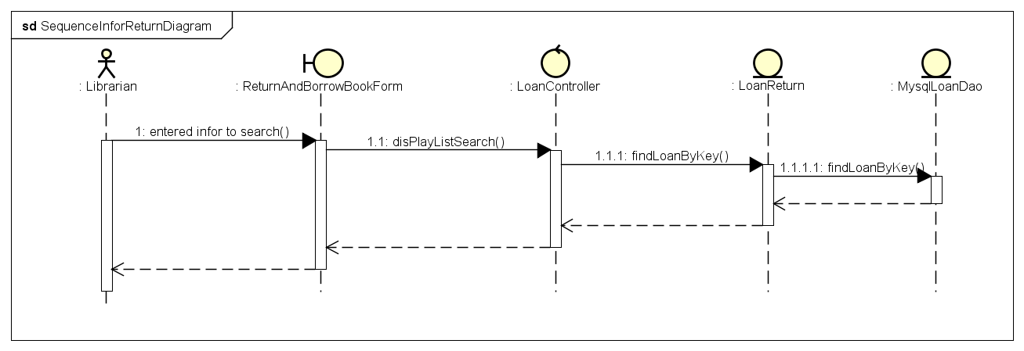

1. Biểu đồ hoạt động trả sách

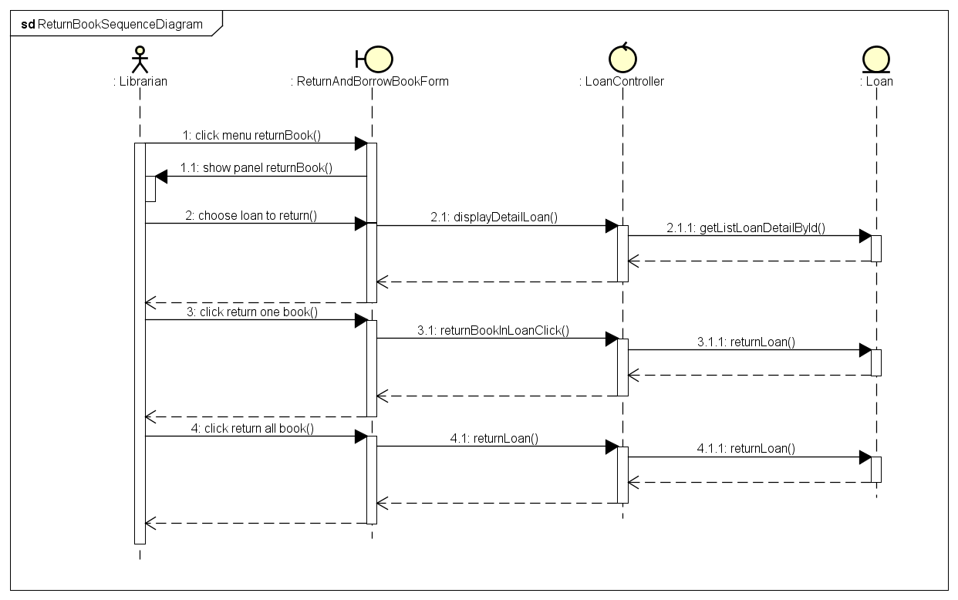

1. Biểu đồ hoạt động tìm kiếm sách

